ראיון עם סבתא מרים (מלובן) פרדלסקי,
מעפילה באניית אקסודוס

שקד: מה זה אקסודוס?
מרים: אקסודוס זה שם של אניית מעפילים שהעלו עליה כ 4500 פליטים שאספו בכל רחבי אירופה והשיטו אותם על מנת לעלות לא"י. אבל האנגלים שלטו אז בארץ ולא נתנו לאנייה לעגון בנמל חיפה. אח"כ שינו את השם במקום "אקסודוס" ל"יציאת אירופה תש"ז" ספינת הגנה יציאת אירופה 1947.
שקד: איך קרה שהגעת עם משפחתך לאקסודוס?
מרים: היינו כמו היהודי הנודד. גרנו בעיירה בפולין בשם רוז'אן וכשהגרמנים נכנסו לפולין נאלצנו לברוח. הייתי אז ילדה קטנה, בת שנה, כשפרצה המלחמה, ונדדנו ממקום למקום. נאלצנו לברוח לרוסיה, היינו בסיביר וכשהסתיימה מלחמת העולם השנייה החלטנו לעלות לא"י. אבא שלי היה ציוני, הוא רצה להגיע לא"י. התאספנו כולנו. הצטרפנו לעוד פליטים ונרשמנו לעלות לארץ ,זה נקרא עליה ב'. אספו אותנו והכניסו אותנו לרכבות ואח"כ למשאיות אח"כ הגענו עד צרפת ובנמל סת' חיכתה לנו אנייה גדולה ולשם הוכנסנו 4500 איש בצפיפות רבה. ועלינו לאנייה בשמחה כדי להגיע לא"י.
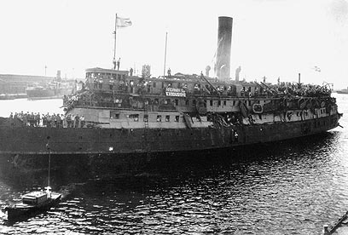
שקד: איך היו התנאים על האנייה?
מרים: התנאים היו ממש קשים כי רצו להתאים את האונייה להרבה אנשים ועשו ממש כמו מגירות. הכניסו את האנשים כמו סרדינים אחד ליד השני בכמה קומות כדי שכולם יוכלו למצוא שם מקום. היתה צפיפות נוראית . היה חום גדול כי זה היה בקיץ ולא היה מספיק אוכל. אנשים היו אחרי מלחמת העולם השנייה, אנשים מסכנים, היו הרבה ילדים יתומים היו 700 יתומים שבאו. אבל כולם היו בתקווה שנגיע לא"י ונמצא שם את המולדת שלנו.
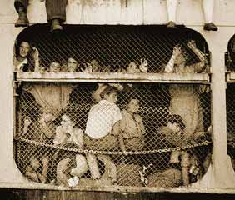
שקד: מה קרה כשהאנייה הגיעה לחופי ארץ ישראל?
מרים: כשהיינו בלב ים ראינו שיש לנו ליווי .באותה תקופה האנגלים שלטו בא"י, לא היתה לנו מדינה,לא היה לנו צבא , לא היה לנו ראש ממשלה ובכל זאת כולם רצו לעלות לא"י כי זה ארץ האבות שלנו. אז בדרך ראינו 5 משחתות בריטיות של האנגלים והם הקיפו אותנו כדי למנוע מאיתנו להגיע לחוף. וכשכבר התקרבנו לחוף, הם נגחו באונייה ופרצה מהומה .כמעט טבענו כי הם עשו חור גדול במעקה של האוניה .האנשים היו ממש מסכנים ומבוהלים והתחילו להלחם נגד האנגלים בקופסאות שימורים ותפוחי אדמה שזרקו עליהם על מנת שלא יוכלו לעלות לסיפון. אבל כמובן שהם היו חזקים מאיתנו והם התגברו עלינו ובסוף הם עלו על האנייה וגם נהרגו כמה אנשים ונפצעו .
אח"כ הם הביאו את האונייה לחיפה לנמל שם הורידו את כל האנשים בכוח ואח"כ חשבנו שנותנים לנו להכנס לא"י כי ראינו את חיפה והיינו על אדמת ישראל. אבל הם לא נתנו לנו להכנס והעבירו אותנו לאניות מלחמה, אניות שהיו פעם מיועדות לתפזורת של סחורה וככה הכניסו אותנו ל3 אניות. אנחנו היינו באניה שנקראה "אושן ויגו" ואז מתחיל סיפור חדש, לא נתנו לנו להכנס לארץ.

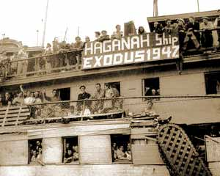

שקד: באיזה כלי נשק נלחמו העולים בבריטים?
מרים: לא היה נשק לאנשים. אנשים היו ממש פליטים חסרי כל תשושים מהמלחמה, מהנאצים, מכל העינויים, ממחנות ההשמדה. אז על האנייה נאלצו להלחם בעזרת מה שהיה בנמצא : קופסאות שימורים, זרנוקי מים ותפוחי אדמה.

שקד: איפה את היית כשהתרחש המאבק?
מרים: אני הייתי ילדה קטנה בת 7-8 והייתי עם ההורים שלי ואחי חיים. היינו בבטן האנייה בצפיפות שהיתה שם. ושרדנו.
שקד: איך הסתיים המאבק על האנייה?
מרים: המאבק הסתיים בכך שהאנגלים נגחו באנייה בכמה צדדים ונפער חור גדול והמים התחילו להציף ואנשים היו מבוהלים ובסוף האנגלים הצליחו לעלות ונאלצנו לרדת. הם גררו אותנו לרדת. היה מאבק גדול כי לא רצינו לרדת מרצון. הם גררו והורידו בכוח מהאנייה.
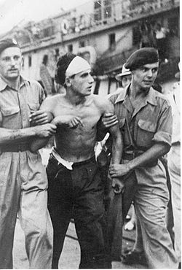
שקד: איך בכל זאת ומתי הגעתם לא"י?:
מרים: הגענו בכל זאת לא"י שכבר היתה עליה חופשית . אנשי עליה ב' הכינו אניות והעלו אותנו לארץ. אבל לפני כן זה לא היה פשוט אוקסודוס נשארה בחיפה אבל אותנו החזירו חזרה. בהתחלה לצרפת וא"כ לגרמניה הנאצית חזרה למחנות. וכל זה התקיים במאבק גדול כי האנשים אמרו שהם לא יורדים מהאנייה עד שיגיעו לא"י. היינו די חלשים וגררו אותנו והורידו אותנו בהמבורג במחנות פליטים. מחנה אחד שנקרא "פפנדורף" שם חיכינו עד שקמה מדינת ישראל וקמה ממשלה וראש ממשלה בשם דוד בן גוריון וממש שמחנו שהגענו למולדת. כי אבא שלי היה אדם ציוני והמטרה היתה להגיע לא"י .וזכינו.
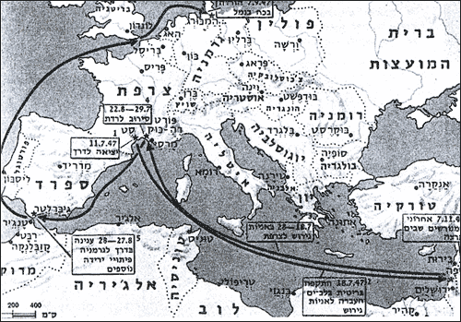
שקד: למה רצית לבחור דווקא בנושא הזה?
מרים: כי זה מה שקרה לי כשהייתי ילדה קטנה עם המשפחה שלי ועם עוד אלפי אנשים שהיו איתנו. היינו פליטים באירופה ההרוסה אחרי המלחמה מלחמת העולם השנייה, לא היה לנו בית, לא מדינה, לא צבא , לא שום דבר ורצינו את כל זה להקים בא"י ואני חושבת שגם בזכותינו זה קרה כי הגענו בסוף זכינו במה שרצינו והגענו לא"י . עכשיו יש לנו צבא חזק אנחנו לא "טרף קל" כמו שאומרים, אנחנו חזקים ויש לנו על מי לסמוך .אנחנו גרים בתל אביב. נולדו לנו 4 ילדים יש לנו 10 נכדים ו3 נינות.

שקד מסכמת: למדתי הרבה מסבתא על מה שקרה באנייה אקסודוס ובמלחמת העולם השנייה והדרך הארוכה שהרבה יהודים עשו עד שהם הגיעו לארץ ישראל ,למדינה שלנו , לחופש ולחיים חדשים.
אני חושבת כמה טוב לנו שיש לנו מדינה ובית משלנו ויש מי שמגן עלינו מפני אויבים.
אנחנו מרגישים חופשיים בארץ, לומדים, מטיילים , תורמים למדינה, אחותי ואחי משרתים בצה"ל.

